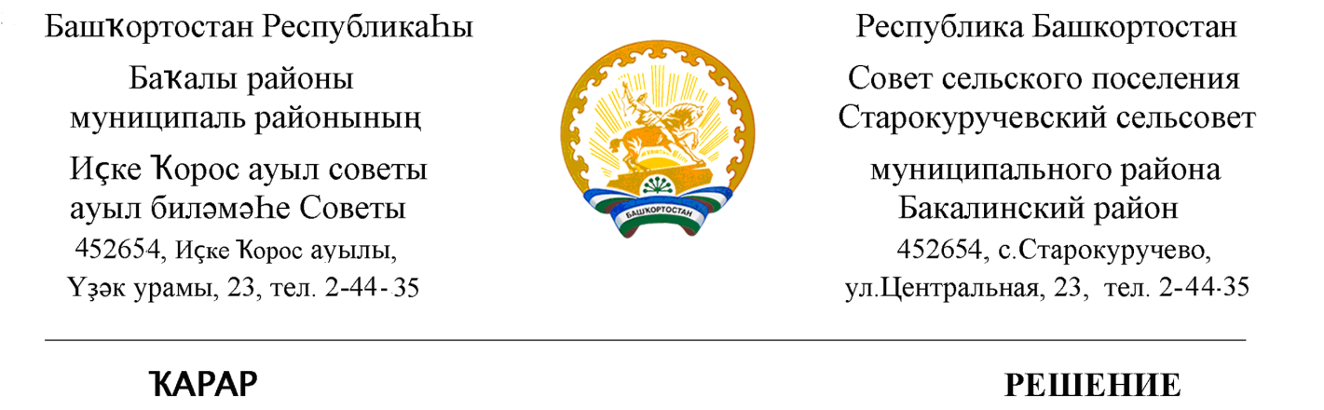
26 февраль 2020 й. № 34 26 февраля 2020 г.

О созыве очередного заседания Совета сельского поселения
Старокуручевский сельсовет муниципального района
Бакалинский район Республики Башкортостан

Совет сельского поселения Старокуручевский сельсовет муниципального района Бакалинский район Республики Башкортостан
РЕШИЛ:
Включить в повестку дня заседания Совета сельского поселения Старокуручевский сельсовет муниципального района Бакалинский район Республики Башкортостан следующие вопросы:

1 .Отчет о деятельности администрации сельского поселения Старокуручевский сельсовет муниципального района Бакалинский район Республики Башкортостан в 2019 году.
2. Отчет о деятельности Совета сельского поселения Старокуручевский сельсовет муниципального района Бакалинский район Республики Башкортостан в 2019 году.
3. Об итогах социально-экономического развития администрации сельского поселения Старокуручевский сельсовет муниципального района
Бакалинский район Республики Башкортостан за 2019 год
4. О внесении изменений в Решение Совета сельского поселения Старокуручевский сельсовет муниципального района Бакалинский район Республики Башкортостан «О бюджете сельского поселения Старокуручевский сельсовет муниципального района Бакалинский район Республики Башкортостан на 2019 год и на плановый период 2020 и 2021 годов».
5. Об утверждении положения о старостах населенных пунктов сельского поселения Старокуручевский сельсовет муниципального района Бакалинский район Республики Башкортостан.

Глава сельского поселения
Старокуручевский сельсовет муниципального района
Бакалинский район Республики Башкортостан И.М. Маннапов

